埃及国别情况数据来源

GDP增速,IMF
https://zh.tradingeconomics.com/egypt/gdp-growth-annual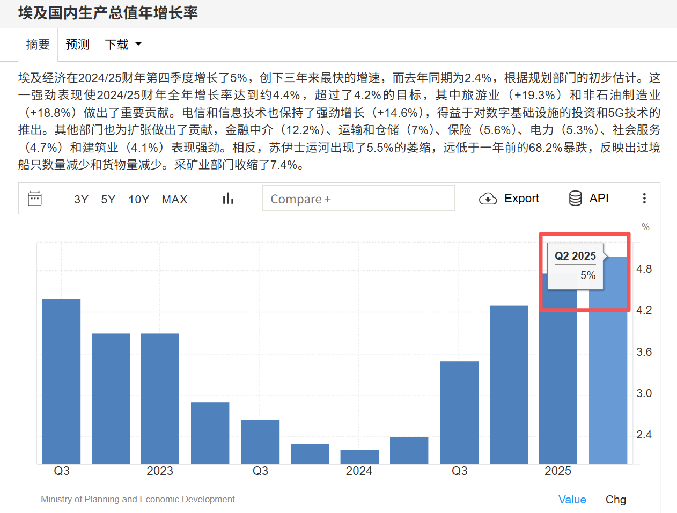

公共债务，tradingeconomics
https://zh.tradingeconomics.com/egypt/government-debt-to-gdp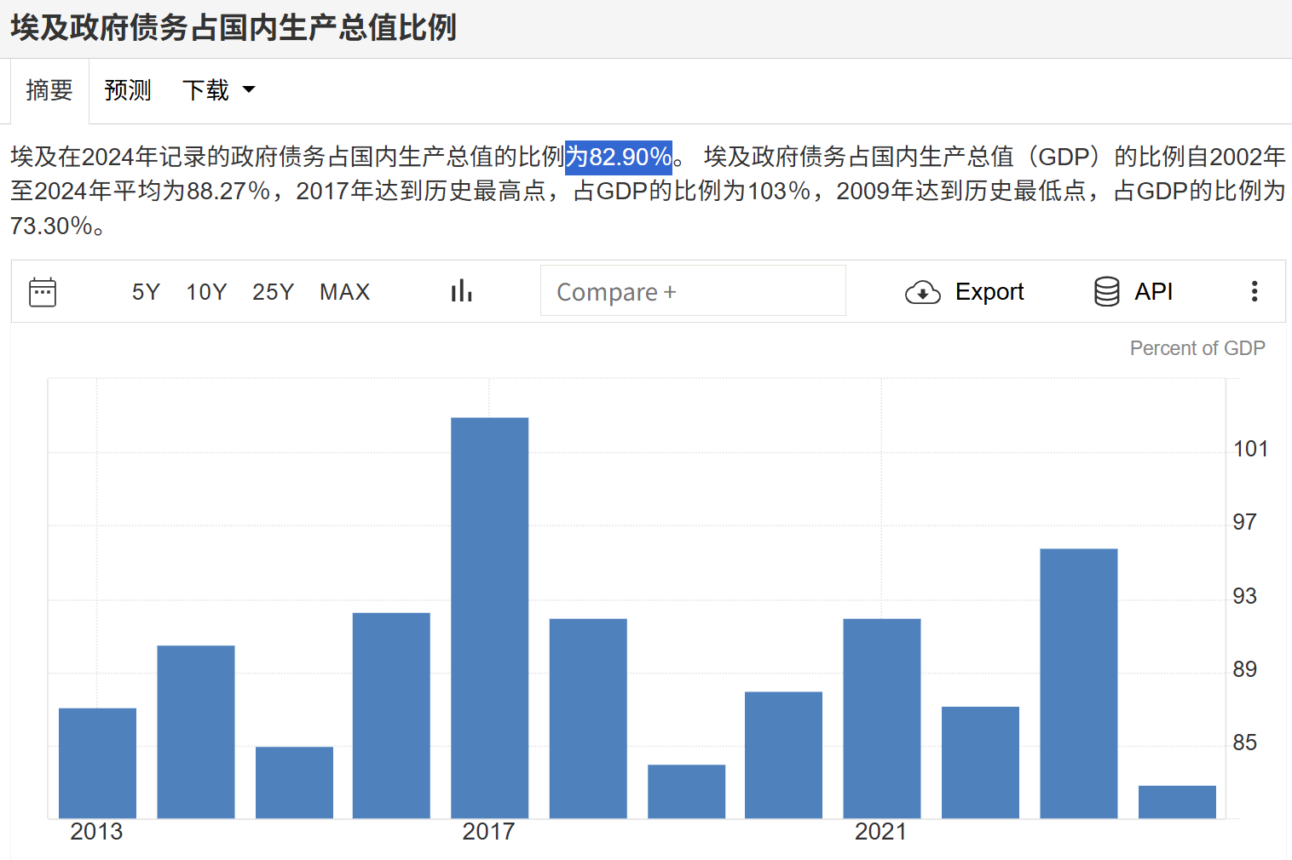

财政赤字占GDP的百分比，tradingeconomics
https://zh.tradingeconomics.com/egypt/government-budget
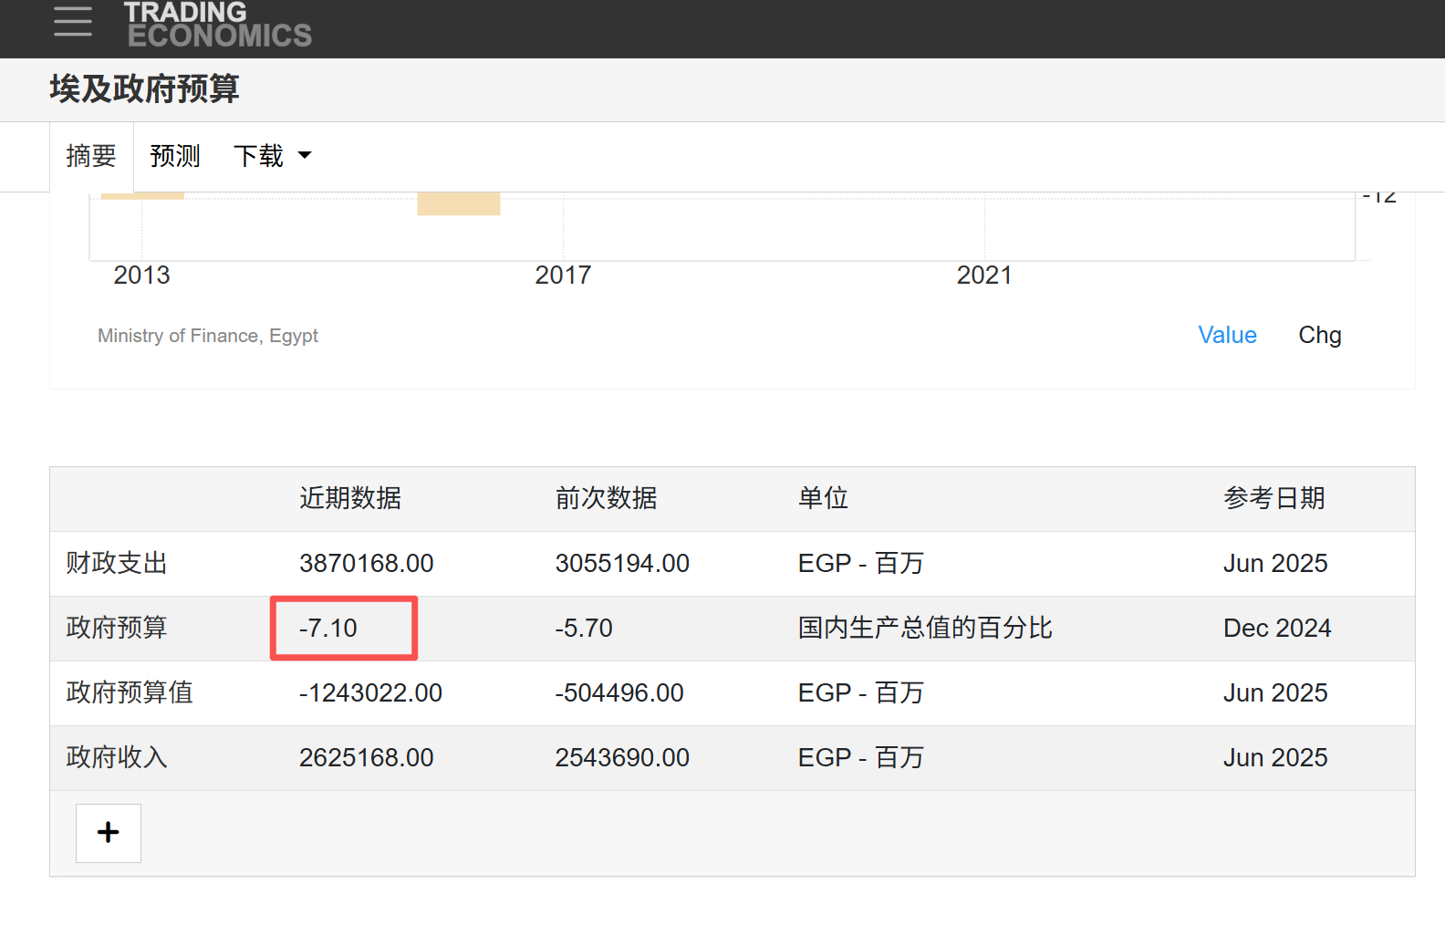

人均GDP，埃及财政部
https://mof.gov.eg/en/archive/monthlyFinancialReport/general/Monthly%20Finance%20Report
图示为埃及镑，按1：0.021兑美元计算
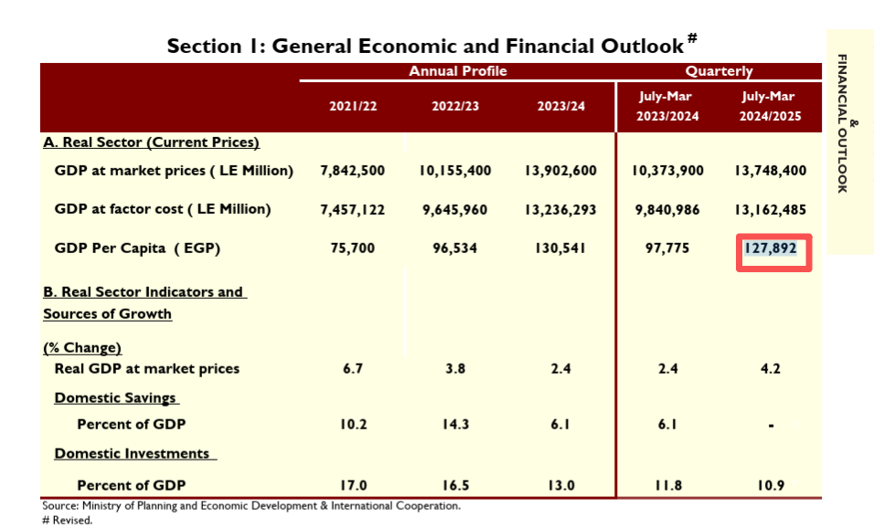

失业率，埃及财政部
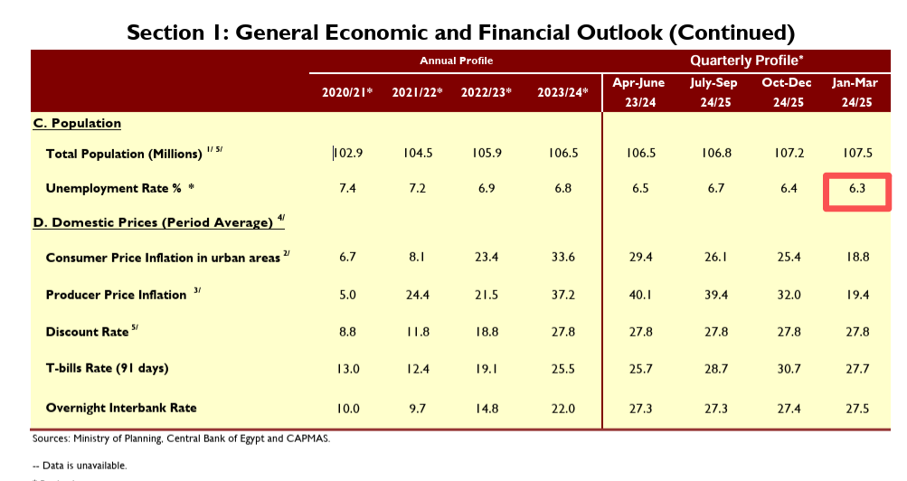

通胀水平，tradingeconomics
https://zh.tradingeconomics.com/egypt/inflation-cpi
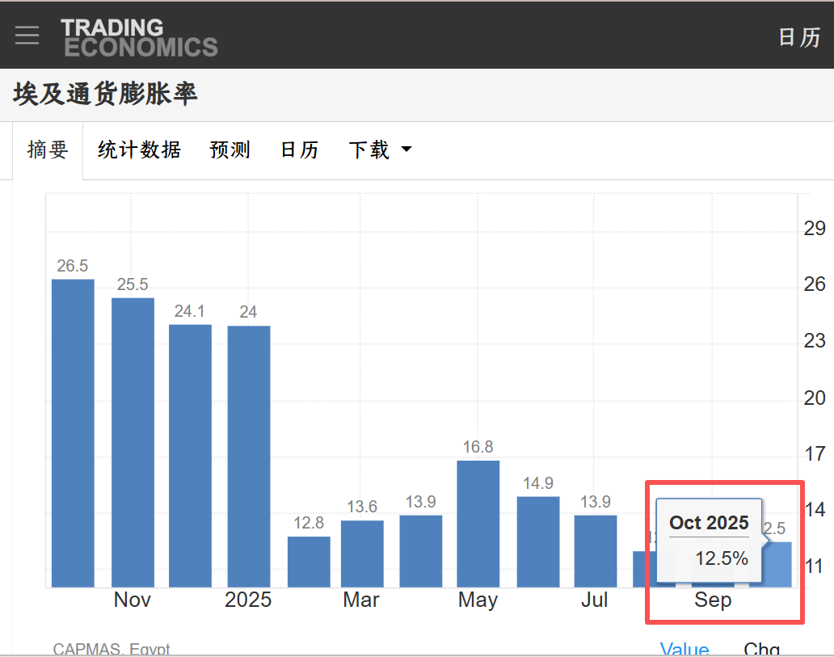

利率，埃及央行
https://www.cbe.org.eg/en/news-publications/news/2025/10/02/14/43/mpc-press-release-2-october-2025

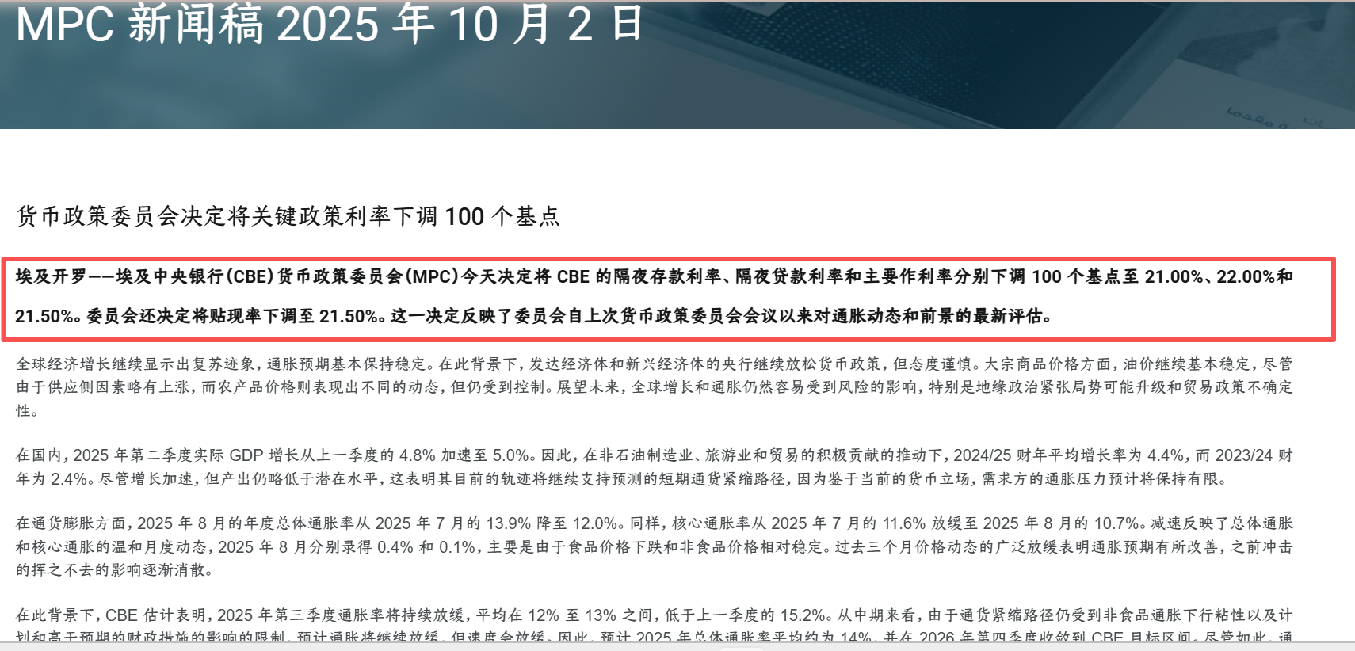

失业率，tradingeconomics
https://zh.tradingeconomics.com/egypt/unemployment-rate
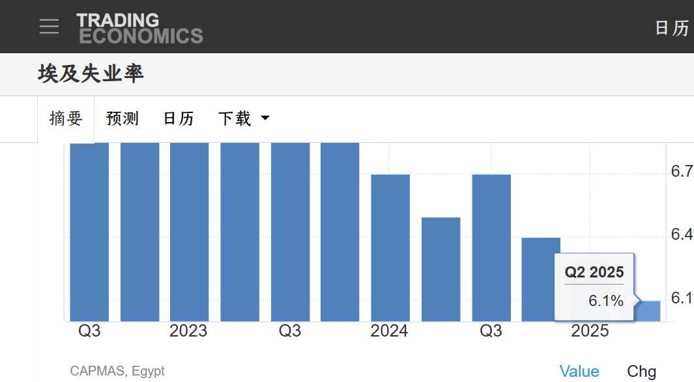

国债收益率，英为财情
https://cn.investing.com/rates-bonds/egypt-10-year-bond-yield-historical-data
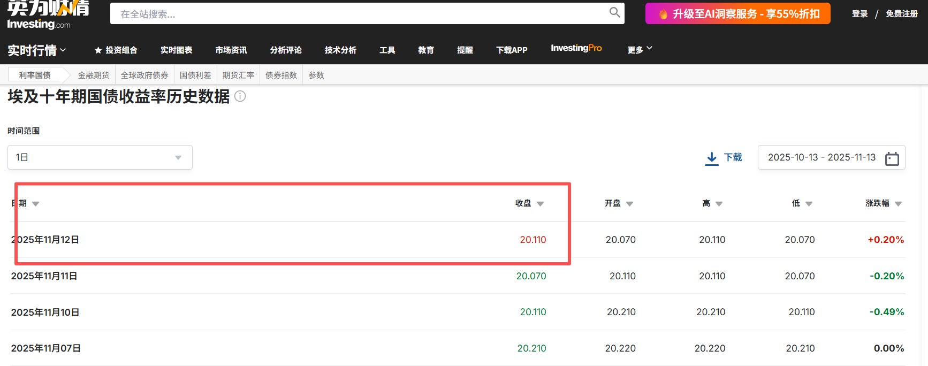

贸易规模，tradingeconomics
https://zh.tradingeconomics.com/egypt/exports
进口截止到8月为624.1亿，出口截止到8月为329.8亿，贸易规模为953.9亿美元
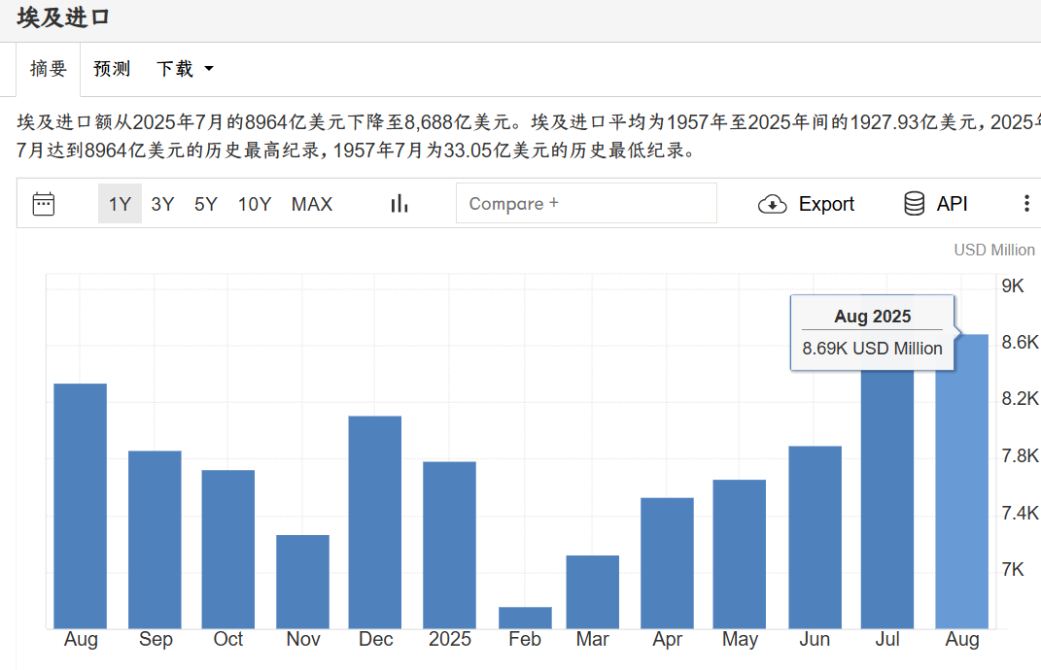
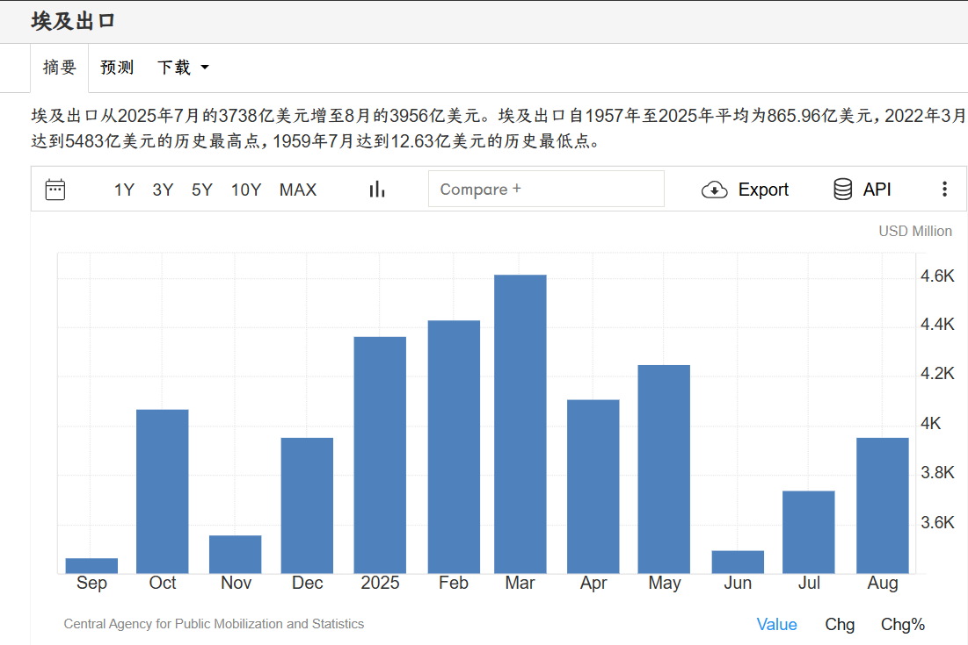

股指，tradingeconomics
https://zh.tradingeconomics.com/egypt/stock-market
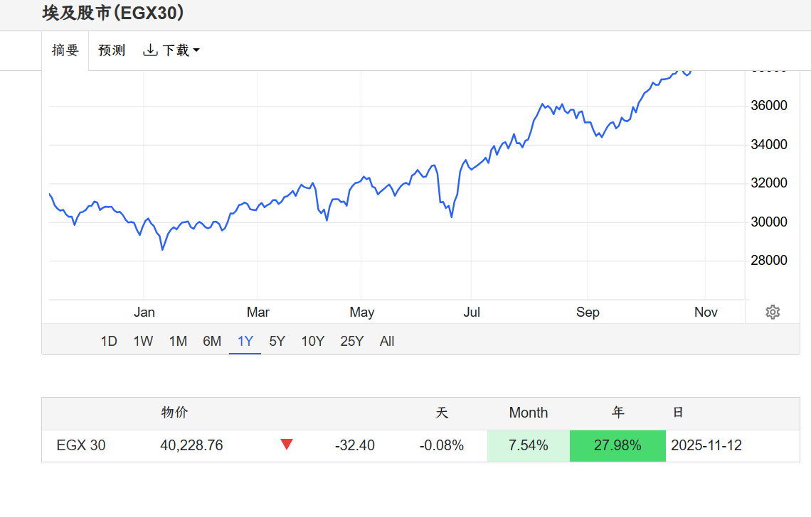
汇率，tradingeconomics
https://zh.tradingeconomics.com/egypt/currency
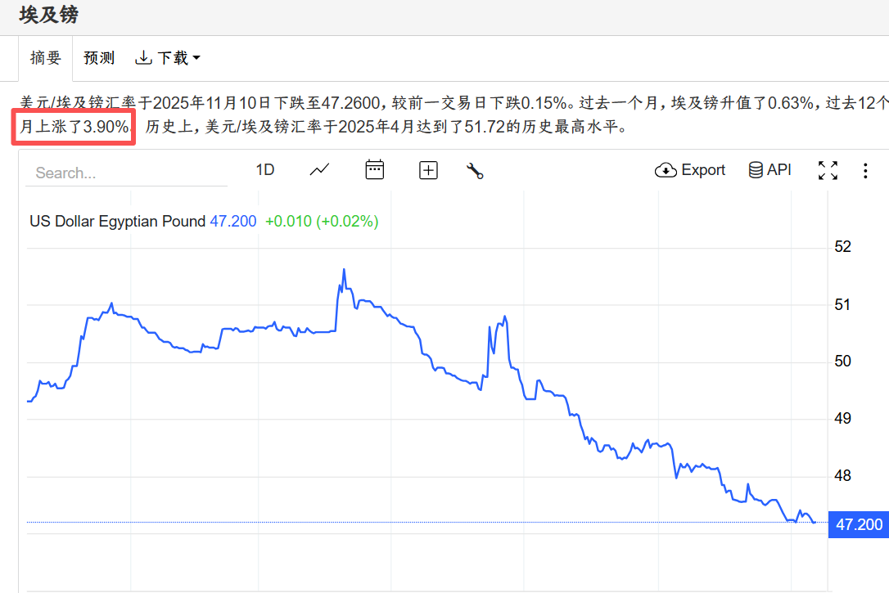

埃及经济概况：
https://sis.gov.eg/zh/%E5%AA%92%E4%BD%93%E4%B8%AD%E5%BF%83/%E6%96%B0%E9%97%BB/%E8%A7%84%E5%88%92%E9%83%A8%E9%95%BF%E4%BB%8B%E7%BB%8D2024-2025%E8%B4%A2%E5%B9%B4%E5%9F%83%E5%8F%8A%E7%BB%8F%E6%B5%8E%E8%A1%A8%E7%8E%B0%E6%8C%87%E6%A0%87/

主要产业，外交部
https://www.mfa.gov.cn/web/gjhdq_676201/gj_676203/fz_677316/1206_677342/1206x0_677344/

对外贸易，埃及信息门户网站
https://sis.gov.eg/en/media-center/news/egypt-trade-deficit-narrows-by-46-in-august/
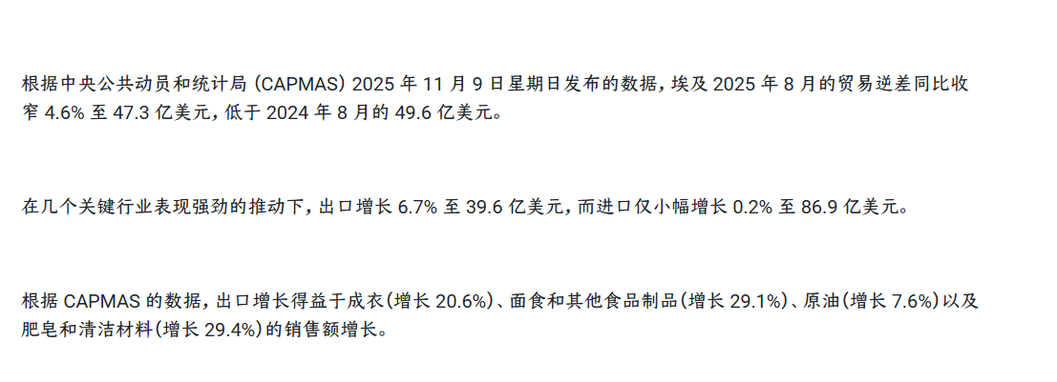

IMF项目,IMF：
https://www.imf.org/en/news/articles/2025/03/11/pr-2558-egypt-imf-completes-4th-rev-eff-arrangement-under-rsf-concl-2025-art-iv-consult
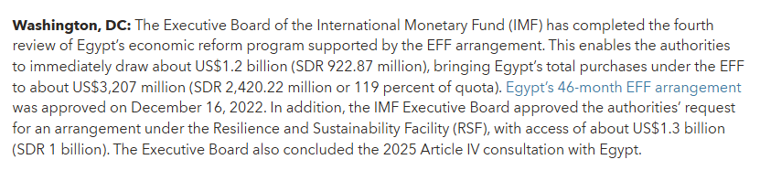

货币政策，埃及央行
https://www.cbe.org.eg/en/monetary-policy
埃及中央银行经济展望 - 2025 年第三季度货币政策报告
https://www.cbe.org.eg/-/media/project/cbe/listing/publication/monetary-policy-report/2025/monetary-policy-report---q3-2025.pdf
每日新闻埃及
https://www.dailynewsegypt.com/2025/11/09/egypts-net-international-reserves-surpass-50bn-for-first-time-in-october-cbe/
《环球》杂志
https://www.xinhuanet.com/globe/2024-05/02/c_1310773186.htm

国家元首，外交部
https://www.mfa.gov.cn/web/gjhdq_676201/gj_676203/fz_677316/1206_677342/1206x0_677344/

对华关系，外交部
https://www.mfa.gov.cn/web/gjhdq_676201/gj_676203/fz_677316/1206_677342/sbgx_677346/

对外关系，外交部
https://www.mfa.gov.cn/web/gjhdq_676201/gj_676203/fz_677316/1206_677342/1206x0_677344/

